Facebook og Bridgens Dag 2026

Her har vi samlet lidt forslag til, hvordan I bruger Facebook aktivt op til Bridgens Dag. I dette dokument finder I mere info om:
- Jeres coverbillede på Facebook Side 1
- Indhold på Facebook og i lokale grupper Side 1
- Et par gode råd Side 3
- Inspiration til billeder og opslag (der er lidt flere billeder på
hjemmesiden, end hvad der er heri, som også kan anvendes) Side 4 - 9
- Annoncering på Facebook Side 10

Facebook-cover (findes øverst på jeres Facebook-side):
Vi har lavet nogle covers til jeres Facebook-side, som I kan bruge op til Bridgens Dag. Det er naturligvis valgfrit, om I vil bruge et af coverne, og I er naturligvis også meget velkomne til at bruge jeres eget. Men vi anbefaler, at I har et cover på, så snart I begynder at lave opslag/reklamere for Bridgens Dag. På denne måde kan både medlemmer og andre, der kommer forbi jeres Facebook-side, tydeligt se, at I afholder Bridgens Dag.
I finder vores covers på samme side som denne vejledning her: https://bridgensdag.dk/god-kommunikation/
Her kan I se en vejledning til, hvordan I skifter jeres coverbillede: Tilføj eller skift dit coverbillede på Facebook | Hjælp til Facebook

Indhold på egen Facebook-side og i lokale Facebook-grupper
På de følgende sider (side 4 – 9) kan I se forslag til opslag på Facebook, som I kan bruge eller lade jer inspirere af. I kan både bruge det på jeres egen Facebook-side, bruge det som opslag i lokale grupper eller bruge det som led i betalt annonceringskampagne på Facebook.
Desuden er der angivet forslag til, hvornår I kan bruge opslaget og forslag til, hvilke(t) billede(r) I kan bruge sammen med opslaget. I kan dog sagtens anvende billederne i en anden rækkefølge – det er helt op til jer. Bare husk, at billedet I bruger skal passe med opslaget.
Der er i alt seks forslag til opslag og angivelse af, hvornår det kan bruges:
- Forslag – senest tre uger før Side 4
- Forslag – to uger før Side 5
- Forslag – en uge før Side 6
- Forslag – to dage før Side 7
- Forslag – på dagen, gerne tidligt Side 8
- Forslag – opsamling, dagen efter Side 9
Husk endelig at opfordre jeres medlemmer til at følge jeres side, like og dele jeres opslag. På den måde kommer I - helt gratis - længere ud.

Husk de lokale grupper
Vi vil også foreslå, at I deler billederne og teksterne i ”Det sker i din by”-grupper på Facebook. Det er gratis, og samtidig kommer I med jeres budskaber i en gruppe, hvor folk allerede er indstillet på at læse nyt om begivenheder i deres lokale områder.
Det eneste minus er, at grupperne ofte kun har private profiler som medlemmer – og ikke virksomhedssider, som jeres formentlig er. Derfor kan I aftale, at en af jer bliver medlem af gruppen som privatperson, og så lægger vedkommende opslaget ud på siden. Vi anbefaler, at I tjekker gruppereglerne først, så I ved, om det er tilladt at lægge jeres opslag op.
Hvordan finder I grupperne?
I går op i Facebooks søgefelt og skriver eksempelvis: ”Det sker i (navnet på jeres by)”. Så skulle der gerne komme flere eksempler op ligesom vist her, hvor vi tilfældigt har valgt Svendborg:
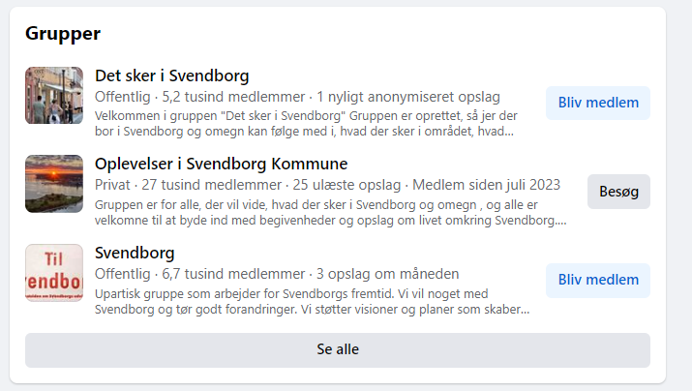

Et par gode råd til jeres Facebook-opslag
På vores hjemmeside her, https://www2.bridge.dk/Default.aspx?ID=26233#31849, kan I finde alt om Facebook, men vi har udvalgt et par vigtige råd:
- Hav ALTID et billede eller en video, som afspejler jeres budskab, med på opslag. Lyse billeder med smilende mennesker, der kigger ind i kameraet, er bedst. Brug gerne kvadratiske billeder. Vores billeder kommer I flere udgaver, og bruger I en eller flere, så husk at vælge den der bedst passer til jeres målgruppe.
- Brug gerne emojis til at krydre teksten og for at skabe god stemning og blikfang.
- Husk en overskrift og skab mellemrum mellem afsnittene i teksten, så opslaget bliver let at læse.
- Sørg gerne for, at teksten opfordrer til handling til sidst – også kaldet Call to Action. Det kan fx være et link til egen hjemmeside, hvor interesserede kan læse mere.

(inspiration)
Facebook-opslag nr. 1 (senest 3 uger før)

MANGLER DU SPÆNDING, SAMVÆR OG SJOVE STUNDER I DIN HVERDAG?

Det kan du få hos [klubnavn].

Den 30. august klokken XX.XX-XX.XX åbner vi dørene, så du, dine venner, familie og kollegaer kan få kort i hænderne og prøve bridge, som:
udfordrer og giver spænding, fordi du skal tænke strategisk for at vinde.
er et sjovt spil, som kan spilles i alle aldre og ikke kræver nogen fysisk formåen.
skaber fællesskaber, fordi du altid spiller med en fast makker mod andre makkerpar.

Det er gratis at deltage til Bridgens dag. Hvis du kommer alene, finder vi en makker til dig.

Du finder os her [adresse].

Tilmelding er ikke nødvendig.

Læs mere om, hvorfor du skal komme til Bridgens Dag her: [link til hjemmeside med mere info].

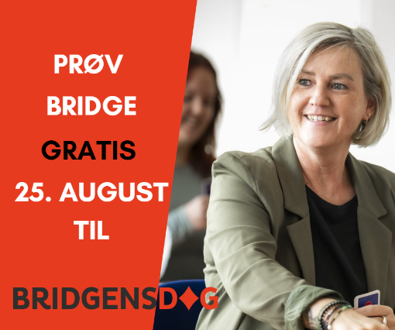
Forslag til medfølgende billede (download opslag 1 under covers og opslag):
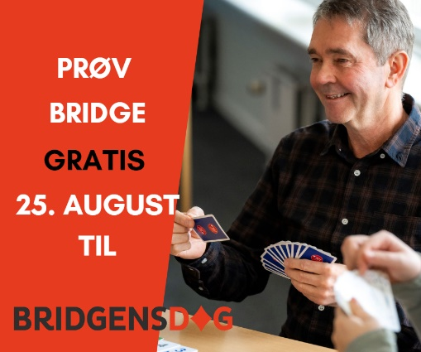
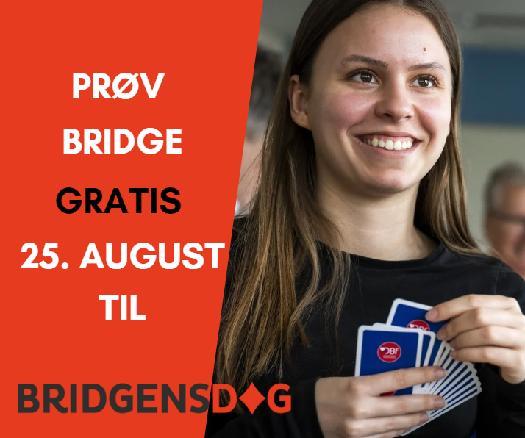

(inspiration)
Facebook-opslag nr. 2 (2 uger før)

HVORFOR SKAL DU KOMME TIL BRIDGENS DAG?
Fordi, når du sidder med kort i hånden, bliver du grebet af:
udfordringen og spændingen ved at spille kortene rigtigt.
fællesskabet, som du oplever både ved spillebordet og i pauserne.
de sjove stunder hos [klubnavn], hvor der er plads til grin og sammenhold.
Den 30. august åbner [klubnavn] dørene for alle interesserede.
Du får mulighed for at spille bridge og vil hurtigt opdage, hvorfor millioner af mennesker verden over er fascinerede af spillet. Bridge er nemlig mere end et spil. Det er konkurrence krydret med samarbejde og fællesskab.
Klokken XX.XX- til XX.XX holder vi åbent hus i [klubnavn], og du er velkommen til at komme forbi med din familie, kollegaer eller venner og udfordre dig selv.
Bridgens Dag er en national begivenhed, hvor XXX antal bridgeklubber over hele Danmark byder på smagsprøver på det klassiske kortspil.
Tilmelding er ikke nødvendig, og det er gratis at deltage.
Du kan læse mere om Bridgens Dag hos [klubnavn] her: [indsæt link til hjemmeside]
Forslag til medfølgende billede (download billede 2 under covers og opslag):
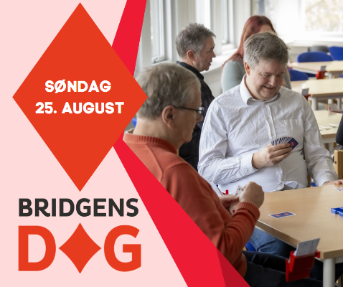
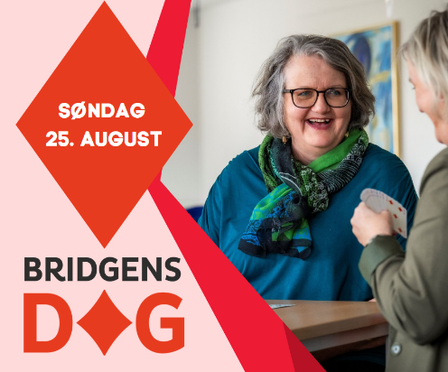
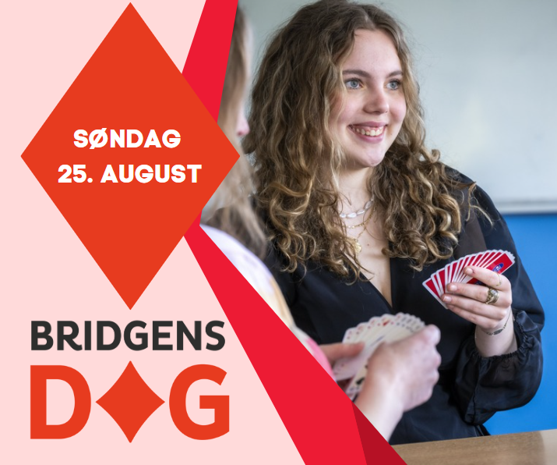

(inspiration)
Facebook-opslag nr. 3 (en uge før)

NÆSTE SØNDAG FÅR DU SPÆNDING OG SAMVÆR I BRIDGEKLUBBEN
Den. 30. august åbner [klubnavn] dørene til Bridgens Dag kl. xx-xx-xx.xx, hvor du kan komme op prøve det strategiske og sjove spil.
Her vil du opleve, at bridge er et spil, som både byder på spænding, sjove stunder, samarbejde med din faste makker og samvær i [klubnavn, hvor vi har et godt fællesskab - både når vi spiller, og når vi slapper af i pauserne.
Det er gratis at deltage i Bridgens dag hos [klubnavn. Du kan komme alene eller sammen med din familie, kollegaer eller venner.
Tilmelding er ikke nødvendig.
Læs mere om Bridgens Dag her: [indsæt link til hjemmeside]

Forslag til medfølgende billede (download billede 3 under covers og opslag):
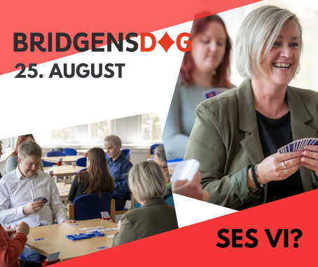
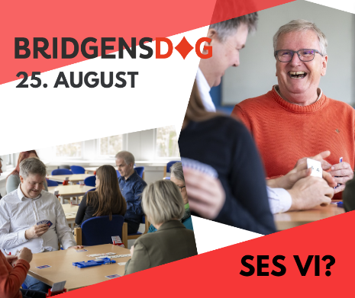
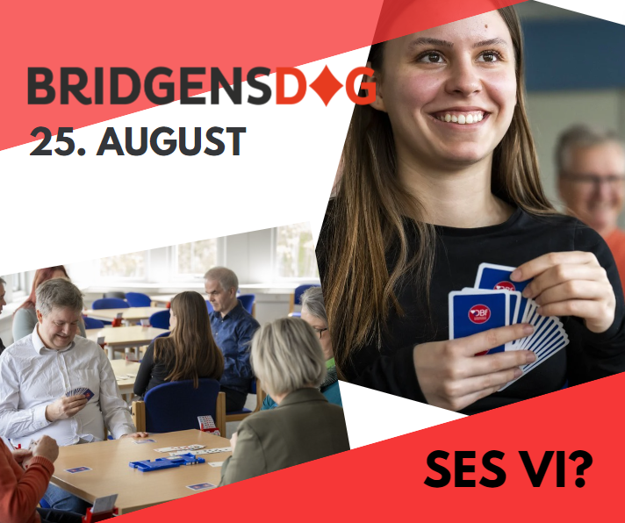

(inspiration)
Facebook-opslag nr. 4 (to dage før)

SES VI PÅ SØNDAG TIL BRIDGENS DAG?
Alle kan spille bridge uanset alder. Det kan du opleve selv til Bridgens Dag, hvor vi i [klubnavn] inviterer dig og dine til åbent hus, hvor du vil opdage, at kortspillet byder både på samvær og sjove stunder. Det sker på:
📍 (skriv klubbens adresse)
📅 (skriv tidsrummet)
Hvad kan du forvente?
En sjov og hyggelig introduktion til bridge ved vores dygtige undervisere.
En dag med grin, spil og hyggeligt samvær.
Et kortspil, som ikke kun er underholdende, men også en fantastisk måde at holde hjernen i topform på.
Du er velkommen til at komme alene eller i selskab med venner, familie og kollegaer. Hos [klubnavn] har vi spillere i mange aldre, og alle er velkomne uanset erfaring.
Det er ikke nødvendigt at tilmelde dig. Du møder bare op til en hyggelig dag i godt selskab med andre nysgerrige. ♥
Hvis du kender nogle i andre dele af landet, som også gerne vil prøve at spille bridge, kan du finde en lokal klub her
https://bridgensdag.dk/
Forslag til medfølgende billede (download billede 4 under covers og opslag):
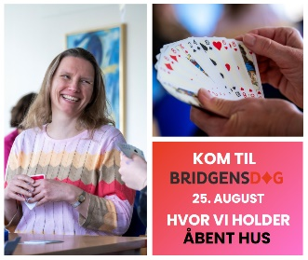
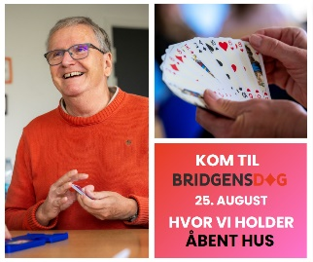
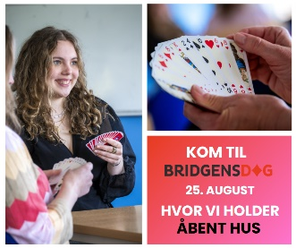

(inspiration)
Facebook-opslag nr. 5 (på dagen)
Slås op ”gerne så tidligt som muligt på dagen”, så opslaget kan komme ud på jeres egen Facebook-side og i ”Det sker”-Facebook-grupper, som henvender sig til jeres lokalområde.
Her skal I selv tage et billede af en person/personer fra klubben, som smiler, ser ind i kameraet og fx holder kaffekander og kort (gerne foldet lidt ud, så de fylder) i den anden. (husk at overskriften skal passe til jeres billede).
Hvis det er muligt, så tag billede i størrelse 1x1 (kvadratisk – 1080 x 1080 pixels). En iPhone kan ikke indstilles til dette format, men det kan eksempelvis en Samsung.

[NAVN(E)] ER KLAR MED BÅDE KAFFE OG KORTSPIL TIL DIG
Klokken XXX slår vi dørene op til Bridgens Dag, så du kan komme og få en oplevelse, når vi byder på både spænding, samvær og strategi i [klubnavn].
Mange tror, at bridge kun er for det grå guld, men kortspillets støvede ry er forkert. Alle kan spille bridge og vil blive fascineret af, hvordan kortspillet udfordrer dig i hvert eneste spil.
Vi holder åbent hus i dag, så du selv kan komme forbi og selv prøve.
Det er gratis at deltage, og vi byder på kage og kaffe undervejs.
Du er også velkommen til at tage din mand, kone, nabo eller kollega med.
Vi ses hos [klubnavn] – adresse: XXXXXXXXXX

(inspiration)
Facebook-opslag nr. 6 (opsamling - dagen efter)

DU KAN STADIG VÆRE MED
I går holdt vi i [klubnavn] åbent hus for nysgerrige, som gerne ville udfordre sig selv.
Mange var mødt op for at snuse til bridge og forstå, hvorfor over 20.000 danskere er bidt af det populære spil.
Var du en af dem, som gik glip af arrangementet, så bare rolig.
Vi starter begynderhold/Intro op den XXXXXXXX
Har du spørgsmål, er du altid velkommen til at kontakte os.
Se mere på: [indsæt link til hjemmeside]

Forslag til medfølgende billede (download opslag 6 under Covers og opslag):
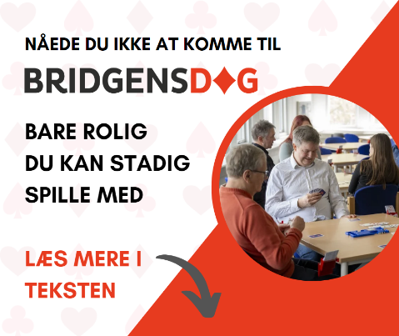
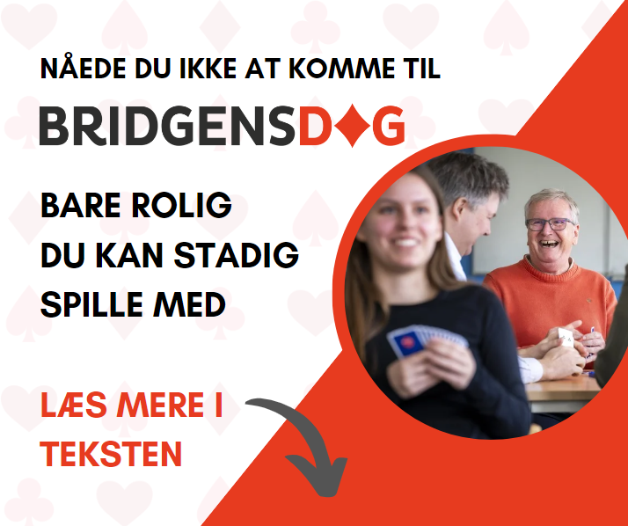

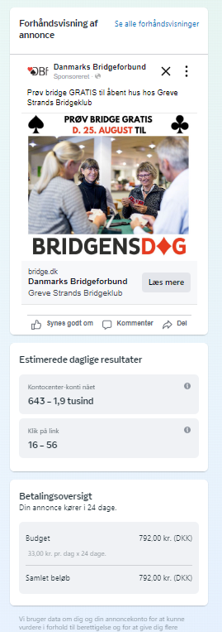
Betalt annoncering:
Med Facebooks betalte annoncer kan I nå ud til mange – ud fra en geografisk afstand og aldersgruppe, som I selv vælger.
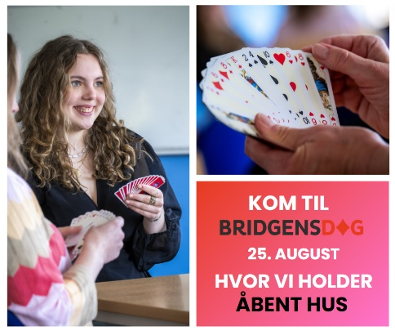
Det gode ved Facebook er, at I selv kan vælge, hvor mange penge I vil bruge på annoncer. I eksemplet til højre er der brugt 33 kroner per dag.
I eksemplet er kampagnen sat til at starte d. 1. august og slutte den 24. august. Det giver omkostninger for knap 800 kroner. (Dog kan prisen variere afhængig af, hvor mange andre I er i konkurrence med – eksempelvis i København skal I sandsynligvis bruge flere penge, fordi der er flere konkurrenter, som også kæmper om at få deres annonce ud. Det giver en højere pris for at nå samme antal mennesker.
I dette eksempel er der lavet én annonce, der kører hele perioden. Men I kan sagtens lave flere annoncer – fx kan I udarbejde tre opslag, der kører en uge ad gangen, de tre uger op til begivenheden. Her skal I huske, at hver annonce har sin egen pris.
Hvis I vil se mere om, hvordan man opretter en annonce, har vi samlet alt om Facebook her: https://www2.bridge.dk/Facebook-guide%20og%20vejledninger.aspx?ID=26233
I dette eksempel er der brugt et billede fra et opslag, men I kan naturligvis bruge de billeder, I vil.
Målgruppen er sat fra 40+. Her skal I også vælge, hvad I synes passer til jeres klub.
Den geografiske placering er Greve + en radius på 16 km. Nogle vil måske mene, at 16 km er for langt, men radius skal ikke være for lille. Det skyldes, at Facebook skal have et område, som er stort nok til, at de kan eksponere og nå deres estimerede daglige resultater)
På Facebook kan I oprette en annonce ud fra et formål, eksempelvis ”At få flere til at synes godt om en side”. Vi anbefaler, at I vælger annonce-formålet: ”Få flere websitebesøgende”. Det kræver selvfølgelig, at I har oprettet en side om Bridgens Dag på jeres hjemmeside, så folk kan læse mere om dagen, få adressen osv. Hvis I ikke har en hjemmeside, hvor I skriver om åbent hus, skal I selvfølgelig ikke oprette en annonce med dette formål. Så vil ”Promover din virksomhed lokalt” give mere mening.

